11.-13.3. 2020 Matematika 9.C
Milí deváťáci,
Projděte si znovu úlohy směřující k výpočtu objemu jehlanu (strany 2-6). Materiály máte vytištěné a zajisté založené ve svém portfóliu. Kdyby náhodou ne, což ale jen kdyby náhodou , tak pro jistotu znovu posílám. Na konci je část k procvičení – „Umím vypočítat objem a povrch jehlanu“. Pokuste se vyřešit úlohy 1-9 + na závěr 3 soustavy rovnic.
Jako zpětnou vazbu k o vaší práci mi prosím pošlete do pondělí 16.3. k jednotlivým úlohám vaše řešení (včetně závěrečného sebehodnocení) + vaše postřehy – piště do WORDu:
- vaše postřehy, myšlenky, otázky
- s čím jste měli potíže,
- co šlo lehce,
- co si musíte ještě ujasnit,
- co vás překvapilo,
- cokoliv vás k dané úloze napadlo………..

Vždy nezapomeňte napsat název úlohy nebo její označení. Kdo budete chtít můžete ofotit vaše řešení a také poslat. Ale shrnutí vašich myšlenek k úlohám pošlete vždy.
Email: petra.antlova@zs-studanka.cz
Pro případ potřeby, mě můžete kontaktovat i na „messenger“. Můžeme na chatu diskutovat vaše případné dotazy. Určitě můžeme každý všední den, pouze tento pátek odjíždím na školení. Budu zase online od pondělí 16.3.

Matematika 23.2.-10.3. 2020
JEHLAN
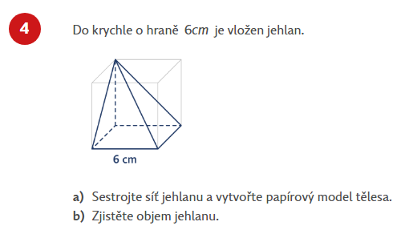

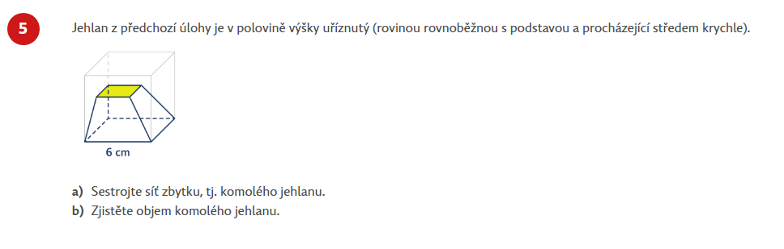

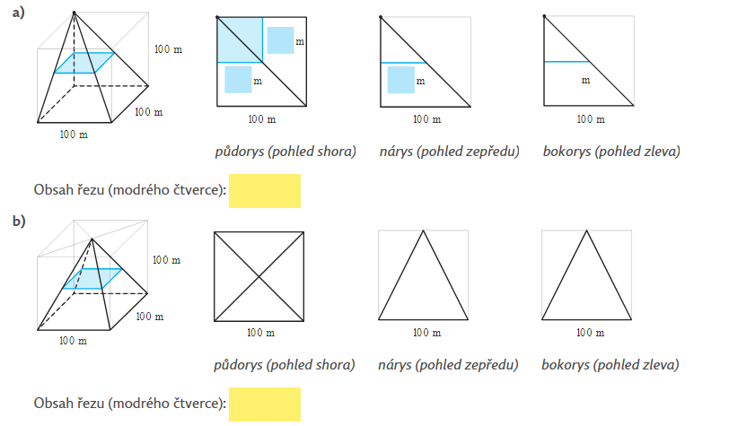
Úloha 1
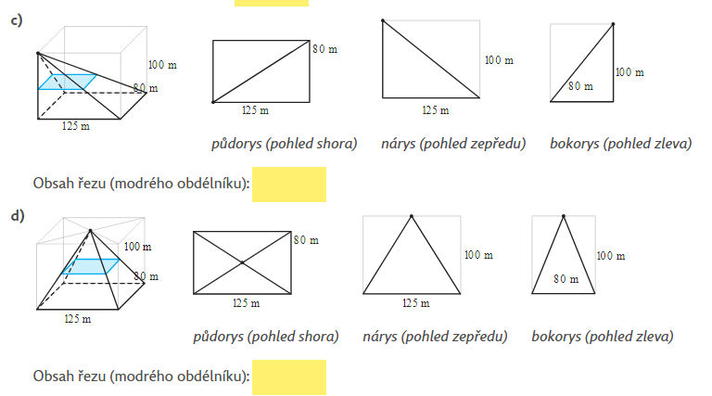
Do krychle nebo kvádru je vložen jehlan. Ten je v polovině výšky rozříznut rovinou rovnoběžnou s podstavou jehlanu. Situace je popsána obrázkem, půdorysem, nárysem i bokorysem. Dopište scházející čísla a v úlohách c), d) dokreslete půdorysy.

Úloha 2
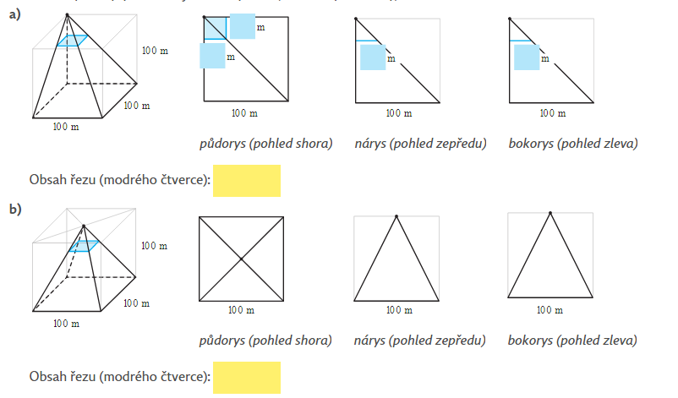
Podobná situace jako u úlohy 1. Rovina řezu je ale tentokráte ve vzdálenosti $\frac{1}{4}$ výšky od hlavního vrcholu. Dopište scházející čísla a dokreslete půdorysy. Porovnejte obsahy řezů (modré čtyřúhelníky).
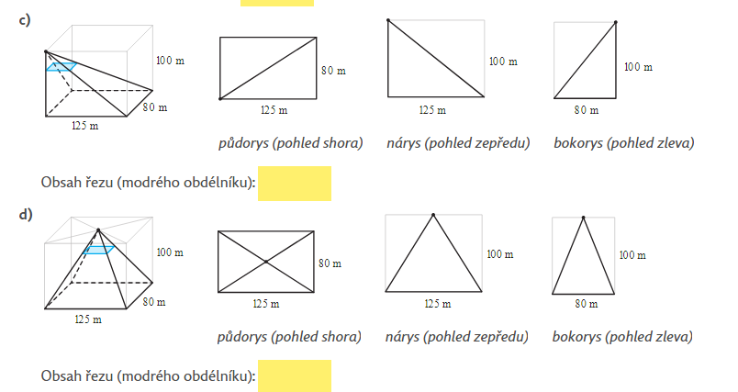

Úloha 3
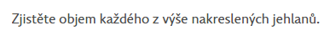

Úloha 4
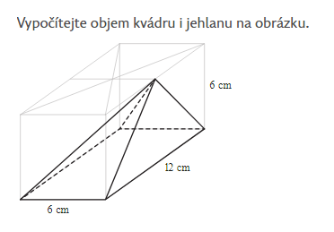

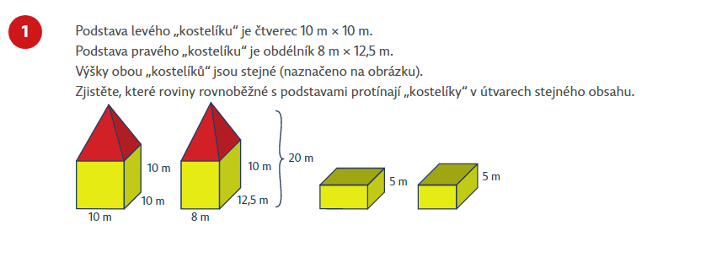
KOSTELÍK
KRYCHLAND
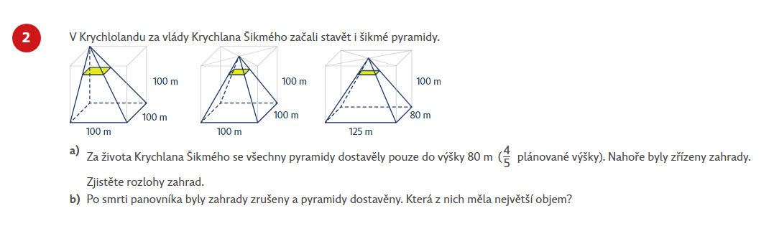

Umím vypočítat povrch a objem jehlanu.
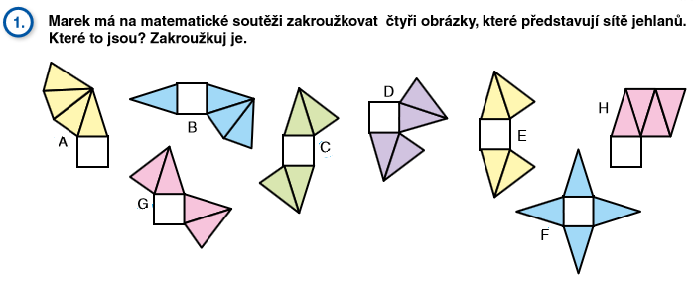
2..

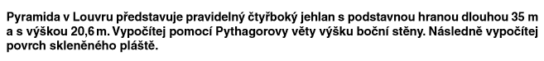
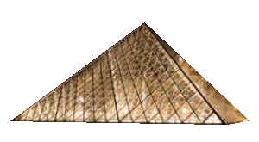
3..

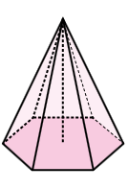
4..

5..

6..

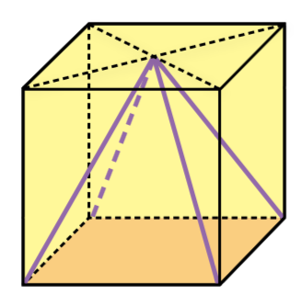
7.
7..

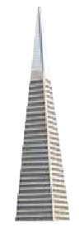
8..

9..

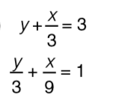
Vyřeš soustavy rovnic:
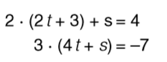
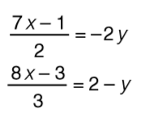

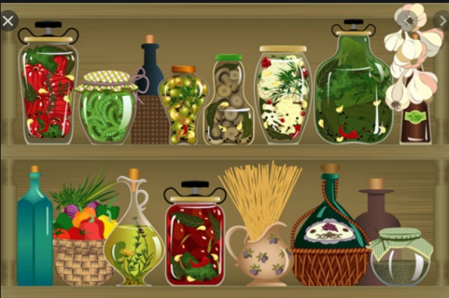
Co si chci uchovat?
____________________________________________________________________________________________________
Moje hodnocení:

____________________________________________________________________________________________________________
Co bych ještě potřeboval / la povařit?

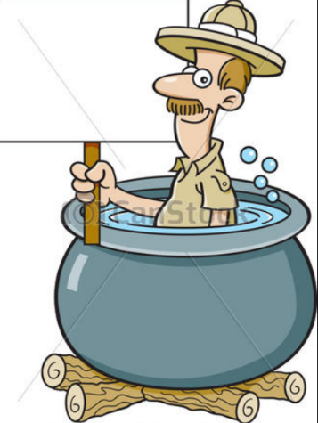

Vzkaz pro učitele:

Zdroj:
Učebnice a pracovní sešit C, H-mat, o.p.s
Taktik, 9.ročník
Vlastní materiály

